

Analisis Relasi Class dan Fungsi Class

Oleh :

Rahadian Rayhan Wibisono 4210161010

**PROGRAM STUDI TEKNOLOGI GAME**

**DEPARTEMEN TEKNOLOGI MULTIMEDIA KREATIF**

**POLITEKNIK ELEKTRONIKA NEGERI SURABAYA**

**2018**

1. **Source Files**

*Terlampir

1. **Daftar dan Fungsi Class**
2. Game

Class main dari project untuk men-load apapun yang ada di dalam game

1. Mainthread

Class untuk management thread dalam game, untuk membuat thread, me-run thread

1. GamePanel

Dapat di sebut sebagai gameManager, mengatur segala elemen dalam game dan Game Loop

1. GameObject

Bekerja untuk membuat rectangle atau ukuran dasar dari tiap-tiap gameObject, nantinya akan di gunakan untuk deteksi tabrakan

1. Animation

Management animasi untuk gameObject yang memerlukan animasi, mengatur frame, serta delay

1. Player

Instance dari player yang di mainkan, memiliki elemen-elemen yang diperlukan untuk bermain seperti posisi, kecepatan dan kendali

1. Background

Mengatur background yang di tampilkan, dan juga pergerakan parallax dalam background

1. TopBorder

Mengatur batas atas, dari tata letaknya pada sumbu X dan Y menjadi batas bergerak bagi player pada atas

1. BotBorder

Mengatur batas bawah, dari tata letaknya pada sumbu X dan Y menjadi batas bergerak bagi player pada bawah.

1. Explosion

Mengatur gameObject explosion, dari ukuran, pemutaran animasi serta bitmap file

1. Missile

Mengatur gameObject Missile, dari ukuran, pemutaran animasi serta bitmap file

1. Smokepuff

Mengatur gameObject smokepuff, dari ukuran, warna, arah bergerak dalam update serta bitmap file.

1. **Output Game**

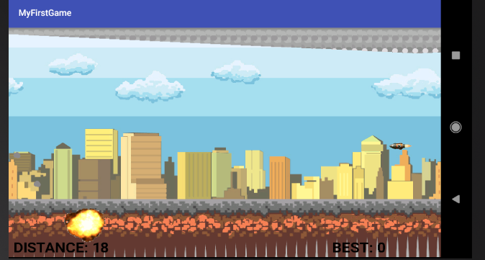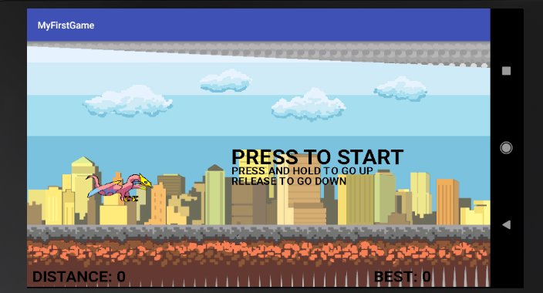

1. **Relasi Class**

